Prueba técnica Refactor
- Parte conceptual:
  - No existe el try-catch para FileNotFoundException en el método saveContent, ya que lanzará esta excepción si el archivo no existe o no puede ser accedido para su escritura:

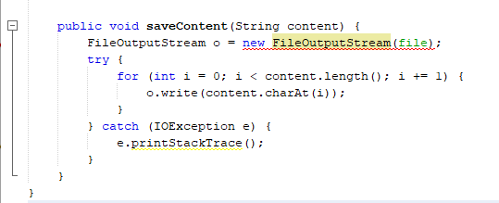

Solución:

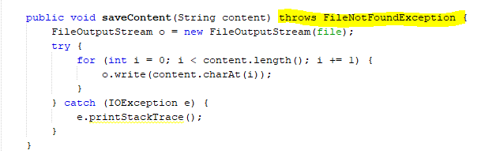

  - Inicializar la variable file o utilizar un constructor con un parametro para garantizar que la variable de instancia del archivo esté establecida antes de consumir los métodos getContent, getContentWithoutUnicode, saveContent.

Alternativa 1:
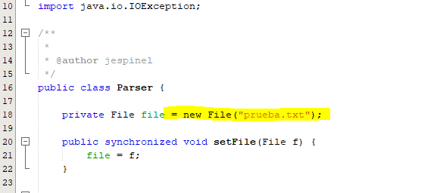

Alternativa 2:
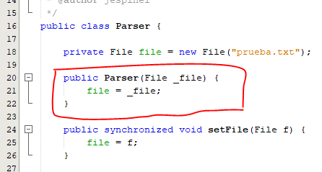

  - El hecho de que el método getFile y setFile estén sincronizados permite concluir que esta clase puede estar vinculada a hilos o multiprocesos, por lo cual se recomendaría también sincronizar los métodos getContent, getContentWithoutUnicode, saveContent y así garantizar el desempeño y fiabilidad de los resultados de estos.

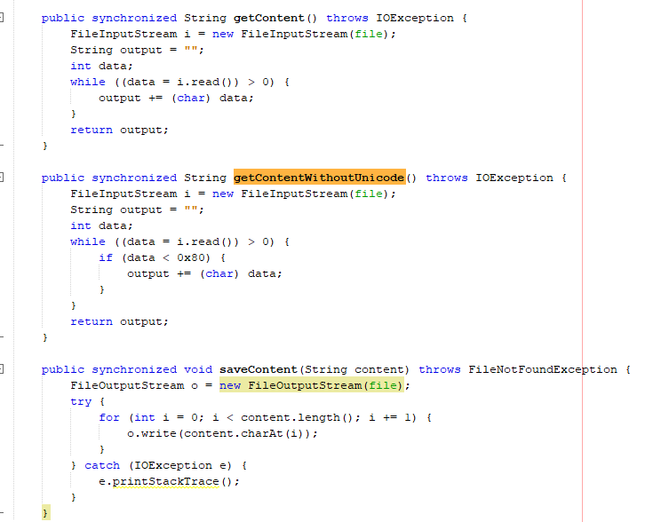

  - En los métodos getContent y getContentWithoutUnicode se utiliza la clase String para la variable output y concatenar cadena. Al concatenar dos String con el operador “+” (suma), se crea un nuevo String resultante, con lo que estamos creando objetos nuevos debido a que la clase String no es mutable.

La clase más óptima para este tipo de procesos es StringBuilder, ya que es una clase que le da a una variable el comportamiento de ser una secuencia de caracteres mutables. Pero viendo el contexto de la clase Parser y que ésta contiene métodos sincronizados, debemos utilizar la clase StringBuffer porque sus métodos son sincronizados, por lo cual se puede utilizar de manera segura en un ambiente multihilos.
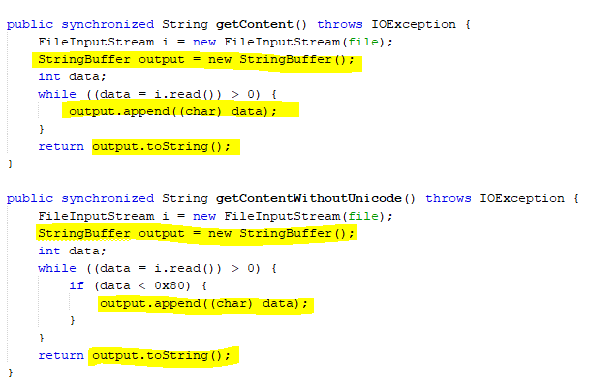

Nota: Se adjunta la clase en el mismo directorio de este documento, con los cambios realizados.

